泰山职业技术学院2-4#餐厅电缆更换及新铺设电缆竞争性谈判文件

项目编号：SDTASJ2017-0713-00-09


采 购 人：泰山职业技术学院
代理机构：山东信一项目管理有限公司
时 间：二○一七年六月

目 录
竞争性谈判公告 2
第一部分 报价须知前附表 3
一、报价须知前附表 4
第二部分 报价文件格式 6
一、报价一览表 7
二、法定代表人授权委托书和授权委托人身份证 8
三、企业法人营业执照副本、组织结构代码证、税务登记证 9
四、工程量清单 10
附件： 11

泰山职业技术学院2-4#餐厅电缆更换及新铺设电缆竞争性谈判公告
一、采购人：泰山职业技术学院
地 址：泰安市天烛峰路281号
联系方式：0538-8628561
二、采购代理机构：山东信一项目管理有限公司
地 址：泰安市环山路环保中心二楼
联系人：周文方 联系电话：0538-6277518
邮 箱：xinyitaian@163.com
三、项目名称：泰山职业技术学院2-4#餐厅电缆更换及新铺设电缆项目
四、项目编号：SDTASJ2017-0713-00-09
五、预算控制价：25.5920万元
六、采购内容：2-4#餐厅电缆更换及新铺设电缆，详见采购文件。
七、供应商资格要求：
供应商除具有《中华人民共和国政府采购法》第22条规定的相关条件外，还具备以下条件：
1、投标人还应具备承装（修）电力设施许可证四级（含四级）以上资质，并在人员、设备、资金等方面具有相应的施工能力；
2、投标人自行安排本工程项目的现场勘查；
3、本项目不接受联合体投标。
八、获取采购文件
时间：2017年6月21日至2017年6月23日（法定节假日及公休日除外），上午8:30-11：00、下午2:10-4:40（北京时间，下同）。
地点：泰山职业技术学院办公楼302室 联系电话：0538-8628561
方式：来人购买，须携带以下证件的原件及加盖公章的复印件。（营业执照副本、组织机构代码证副本、税务登记证副本或营业执照三证合一，承装（修）电力设施许可证四级（含四级）以上资质，授权委托人的授权书及身份证）。开标时需携带资质证书原件，以备查验。
售价：100元/份（采购文件售后不退）
九、报价文件递交截止日期：2017年6月26日15时00分
报价文件递交地点：泰山职业技术学院办公楼208室
十、报价日期及地点：同报价文件递交截止日期
十一、本公告同时在“泰山职业技术学院”网站及泰山职业技术学院宣传栏发布
十二、监督部门：泰安市政府采购管理办公室

第一部分 报价须知前附表

一、报价须知前附表
序号 | 内 容
1 | 采 购 人：泰山职业技术学院  项目名称：泰山职业技术学院2-4#餐厅电缆更换及新铺设电缆项目  项目编号：SDTASJ2017-0713-00-09
2 | 采购内容：2-4#餐厅电缆更换及新铺设电缆
3 | 资金来源：财政资金
4 | 供应商应具备以下条件：  1、投标人还应具备承装（修）电力设施许可证四级（含四级）以上资质，并在人员、设备、资金等方面具有相应的施工能力；  2、投标人自行安排本工程项目的现场勘查；  3、本项目不接受联合体投标。
5 | 本工程采用全费用综合单价报价方式，报价供应商所填报价格在合同实施期间不因市场变化(或政策性)因素而变动。投标综合单价应依据市场行情及本单位具体情况编制，应包括完成该工程项目的人工费、材料费、机械使用费、措施项目费、管理费、规费、安全防护费、检测检验费、特殊工艺、缺陷修复、维护、保险、利润、税金、政策性文件规定、招标代理费约定及合同包含的所有风险、责任等各项应有费用。
6 | 报价有效期：报价文件从提交报价文件截止时间结束后60天内保持有效。
7 | 报价文件正本1份，副本2份，共3份，并在文件上注明“正本 ”、“副本”字样。
8 | 投标保证金：5000元整，开标前提交，未中标供应商开标现场直接退还，中标供应商待合同签订完毕后扣除招标代理费其余部分一次性无息退还。  保证金缴纳请联系代理公司，联系方式0538-5353921。
9 | 报价文件递交截止时间：2017年6月26日15时00分  报价文件递交地点：泰山职业技术学院办公楼208  注：开标时间及地点同报价文件递交截止时间及地点
10 | 评审办法：比照最低价评标法。
11 | 成交供应商确定后，采购人向成交供应商发出成交通知书。
12 | 履约保证金：无。
13 | 采购代理服务费:采购代理费约定按山东省物价局鲁价费发[2003]64号文转发的国家计委计价格[2002]1980号文件中规定的服务类差额定率累进取费标准执行，由成交供应商支付给采购代理机构。
  成交金额/收费费率 | 货物类项目 | 服务类项目 | 工程类项目
  100万元及以下 | 1.5% | 1.5% | 1.0%
14 | 工期：15日历天。
15 | 付款方式：本项目无预付款,工程完成后，经甲方验收合格后付至审计定案值的95%，剩余价款质保期满后（一年）一次性无息付清。
16 | 本采购文件解释权属采购人及采购代理机构。
17 | 采购人：泰山职业技术学院  联系人：陈华  联系方式：0538-8628561 15588523167  采购代理：山东信一项目管理有限公司  地址：泰安市环山路环保中心二楼  联 系 人：周文方  联系电话：0538—6277518  E-mail：xinyitaian@163.com

第二部分 报价文件格式
- 报价一览表（首轮报价）

项目编号 | SDTASJ2017-0713-00-09
项目名称 | 山职业技术学院2-4#餐厅电缆更换及新铺设电缆项目
总报价 | 大写：人民币 元  小写：￥ 元
工期 | 日历日
法定代表人或授权代表（签字）
联系电话
投标单位名称（加盖公章）
报价日期

二、法定代表人授权委托书和授权委托人身份证
致：泰山职业技术学院
本授权书声明：注册于（委托单位全称）的法定代表人代表本公司授权（姓名和职务）为本公司合法代理人，就贵方组织的有关（采购项目名称）项目（项目编号：SDTASJ2017-0713-00-09）的报价及合同签订、执行、完成，以本单位名义处理一切与之有关的事务。
本授权书于 年 月 日签字生效，特此声明。

授权委托人身份证复印件

代理人： （签字） 性别： 年龄：
身份证号码： 职务：
供应商（盖单位公章）：
法定代表人： （签字或盖章）
授权委托日期： 年 月 日

说明：
1．委托书内容填写要明确，文字要工整清楚，涂改无效。
2．委托书不得转借、转让，不得买卖。
3．委托代理人根据授权范围，以委托单位的名义签订合同，并将此委托书提交给对方作为合同附件。

注：未按照本法定代表人授权委托书的格式要求填写法定代表人授权委托书的，将造成非实质响应报价，从而导致该报价人报价无效。

三、企业法人营业执照副本、组织结构代码证、税务登记证

副本复印件或三证合一、承装（修）电力设施许可证四级（含四级）以上资质

（复印件加盖公章）

四、工程量清单
序号 | 项目名称 | 单位 | 数量 | 单价 | 金额
1 | 电缆YJV4×240 | 米 | 430
2 | 镀锌电缆三角支架 | 件 | 80
3 | 镀锌钢铰线 | 米 | 420
4 | 镀锌电缆挂钩 | 件 | 340
5 | 螺纹管￠100PE | 米 | 400
合计

建设施工说明：
1、从箱变至3餐厅电缆采用铠装电缆直埋敷设，挖沟并恢复，挖沟90米，电缆采用YJV-4×240电缆（国标）
2、从箱变至2、4号餐厅电缆采用YJV-4×240电缆（国标），并且穿管明敷设，用电缆支架固定电缆，悬空部分采用钢绞线悬空固定。
3、2、4餐厅电缆总长度300米，3餐厅电缆总长度150米。
4、电缆敷设完毕后，将箱变原控制开关进行调换安装。
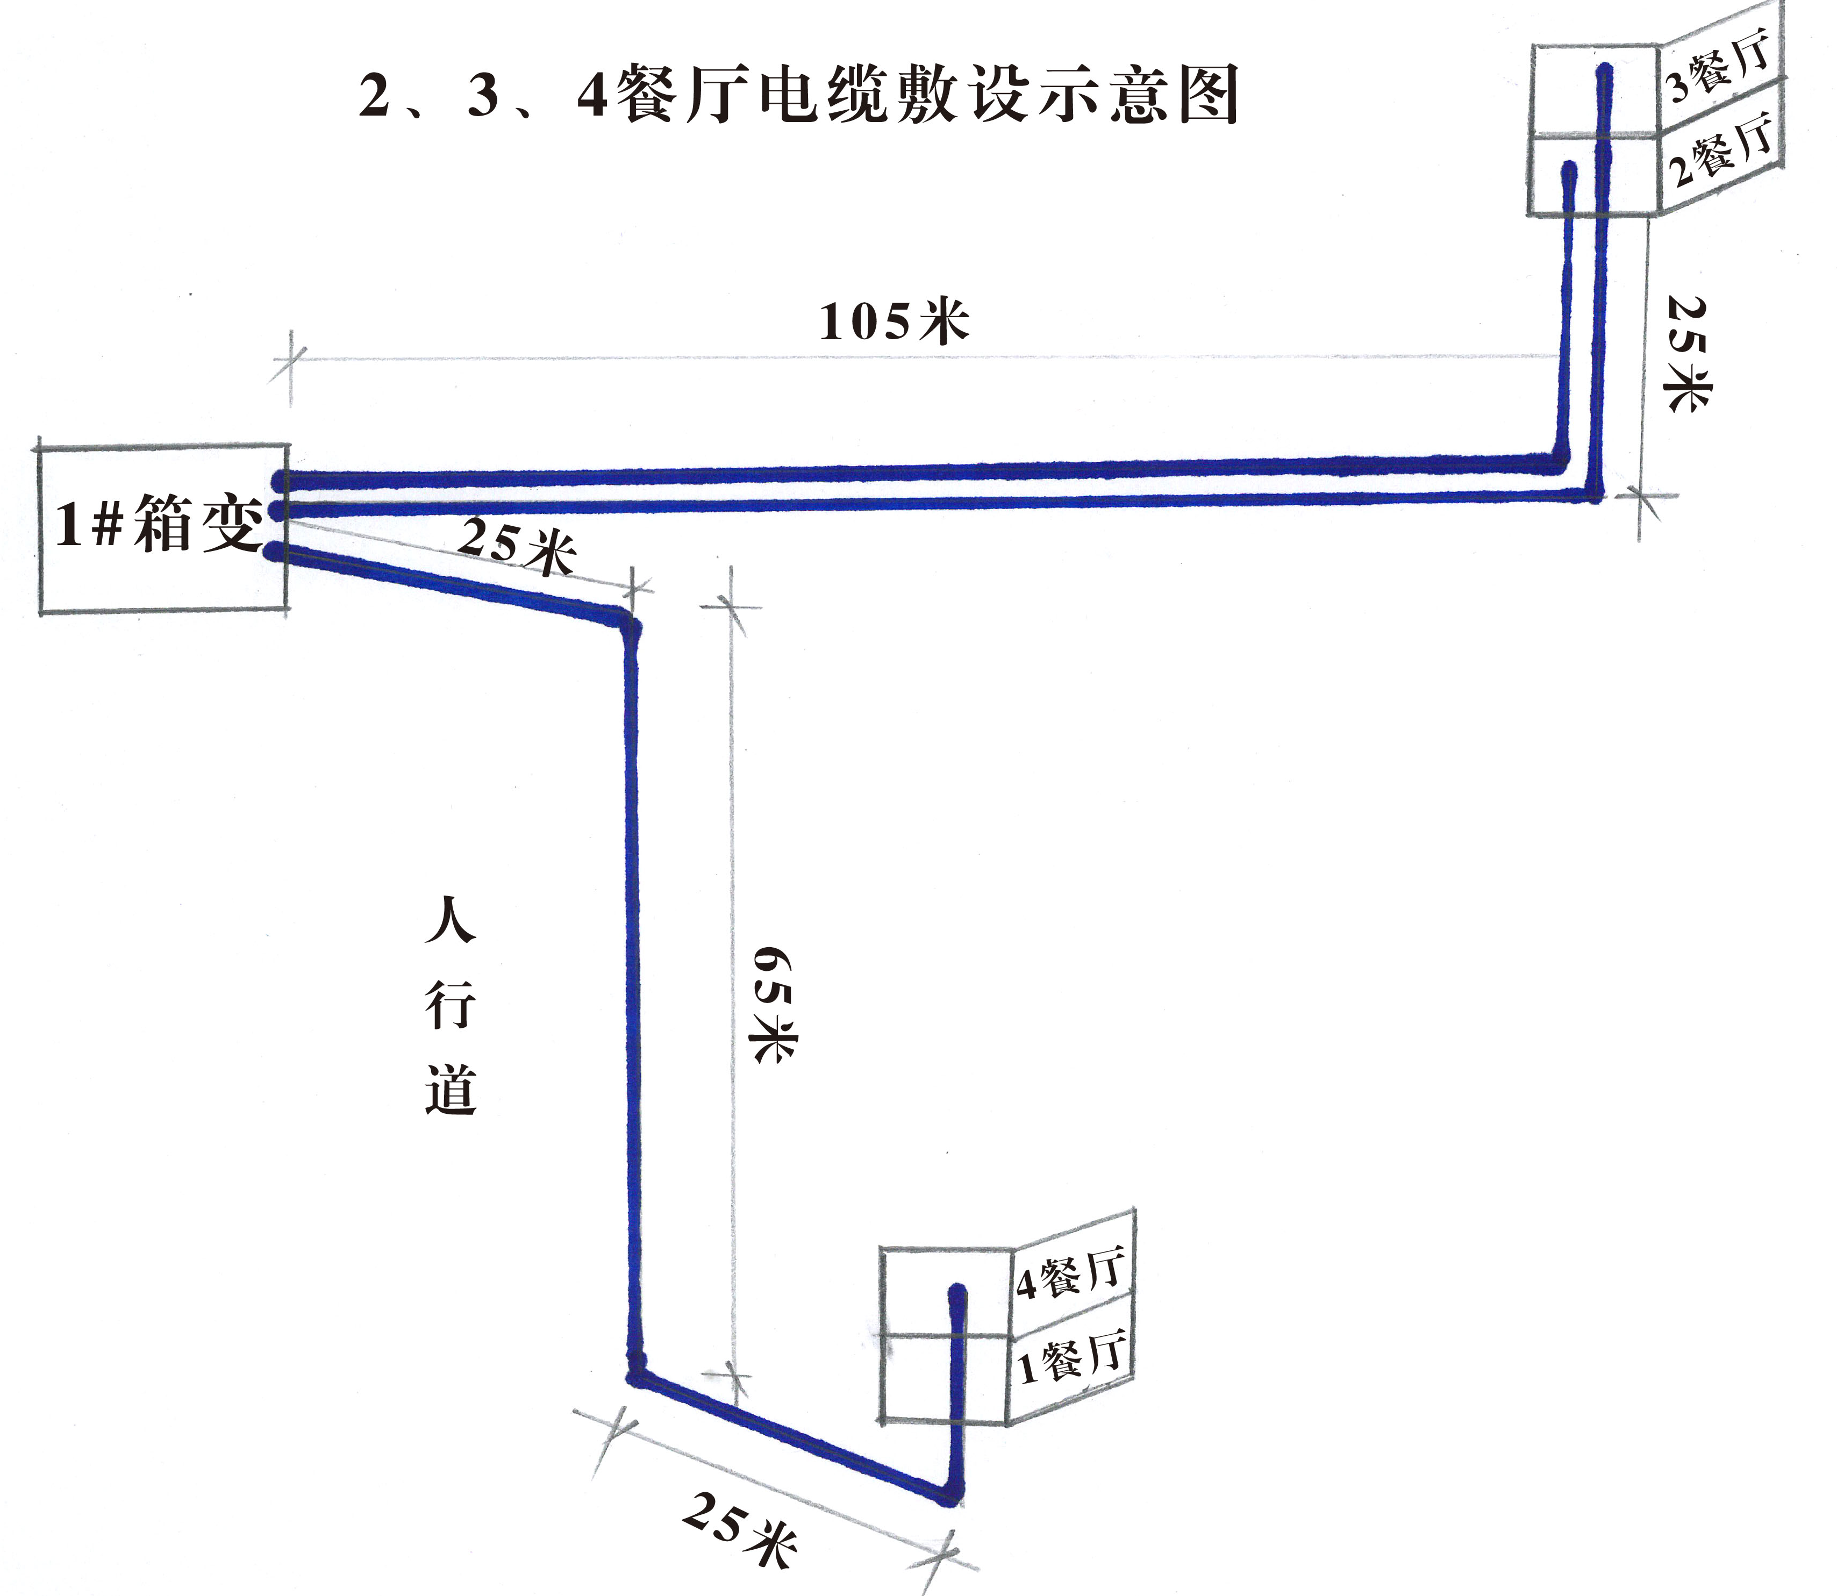

附件：
政府采购诚信承诺书
（采购人） ：
我公司 （供应商名称）已详细阅读了 项目（项目编号： ）招标（采购）文件，自愿参加本次采购，现就有关事项郑重承诺如下：
一、诚信投标，材料真实。我公司保证所提供的全部材料、投标内容均真实、合法、有效，保证不出借或者借用其他企业资质，不以他人名义投标，不弄虚作假；
二、遵纪守法，公平竞争。不与其他供应商相互串通、哄抬价格，不排挤其他供应商，不损害采购人的合法权益；不向采购人、采购代理机构、评审委员会成员等及其他参与采购活动的人员行贿或采用其他不正当手段谋取中标（成交）；
三、不捏造事实或借用他人名义进行虚假、恶意质疑和投诉，不以质疑或投诉为名排挤竞争对手，干扰政府采购活动秩序；
四、若中标（成交），将按照规定及时与采购人签订政府采购合同，不与采购人订立有悖于采购结果的合同；严格履行政府采购合同，不降低合同约定的产品及相关服务质量，不擅自变更、中止、终止合同，或者拒绝履行合同。
若有违反以上承诺内容的行为，我公司自愿接受取消投标资格、记入信用档案、没收投标保证金、媒体通报、1～3年内禁止参与泰安市政府采购活动等处罚；如已中标（成交）的，自动放弃中标（成交）资格，并承担全部法律责任；给采购人造成损失的，依法承担赔偿责任。

投标人名称(公章)：
法定代表人（签字）：
日期： 年 月 日
注：本承诺书为投标文件的必备要件，由投标人的法定代表人签署，否则视为未实质上响应招标文件，由投标人承担由此造成的一切后果和损失。

